Информация КШДС № 33
о работе социально-психолого-педагогической службы

С начала 2012-2013 учебного года продолжила свою работу социально-психолого-педагогическая служба (СППС) школы.

Задачи СППС:
1. Содействие полноценному личностному и интеллектуальному развитию детей на каждом возрастном этапе, формирование у них способности к самовоспитанию, саморазвитию, самоопределению.
2. Обеспечение индивидуального подхода к каждому ребенку на основе психолого-педагогического изучения детей с учетом их физиологического развития (совместно с медицинским работником школы).
3. Профилактика и коррекция отклонений в личностном развитии ребенка и социальной адаптации.
Для более полного охвата коррекционно-развивающей работой учащихся школы были разработаны социально-психологические карты классов. В карты занесены учащиеся с различными видами отклоняющегося поведения:
в начальном звене – гиперактивность, тревожность, дезадаптация личности, школьная дезадаптация;
в среднем и старшем звене - девиантное поведение, аддиктивное поведение, деликвентное поведение, дезадаптация личности, школьная дезадаптация и характеристики каждого вида.
В соответствии с видом отклоняющегося поведения, сформированы «группы риска» учащихся 1-11 классов, с которыми проводятся регулярные коррекционно-развивающие занятия.
В течение сентября-октября месяца проведены занятия на следующие темы:
1. Я не такой как все, и все мы разные.

Цели:
- содействие в формировании гармоничной Я-концепции, развитие навыка самоанализа, принятия себя;
- стимулирование осознания учащимися своих индивидуальных личностных черт и сопоставление себя с окружающими.

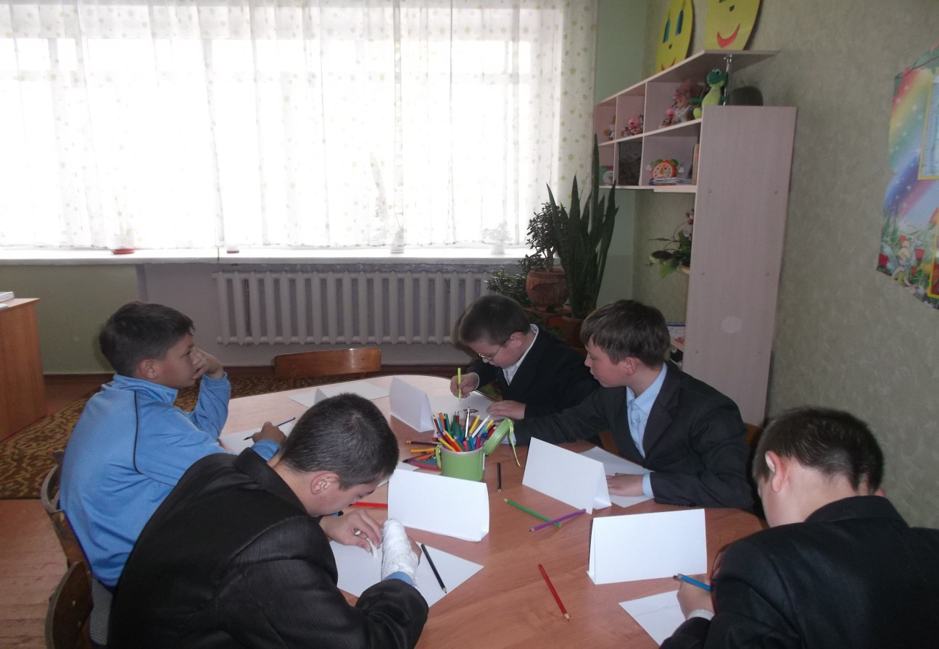

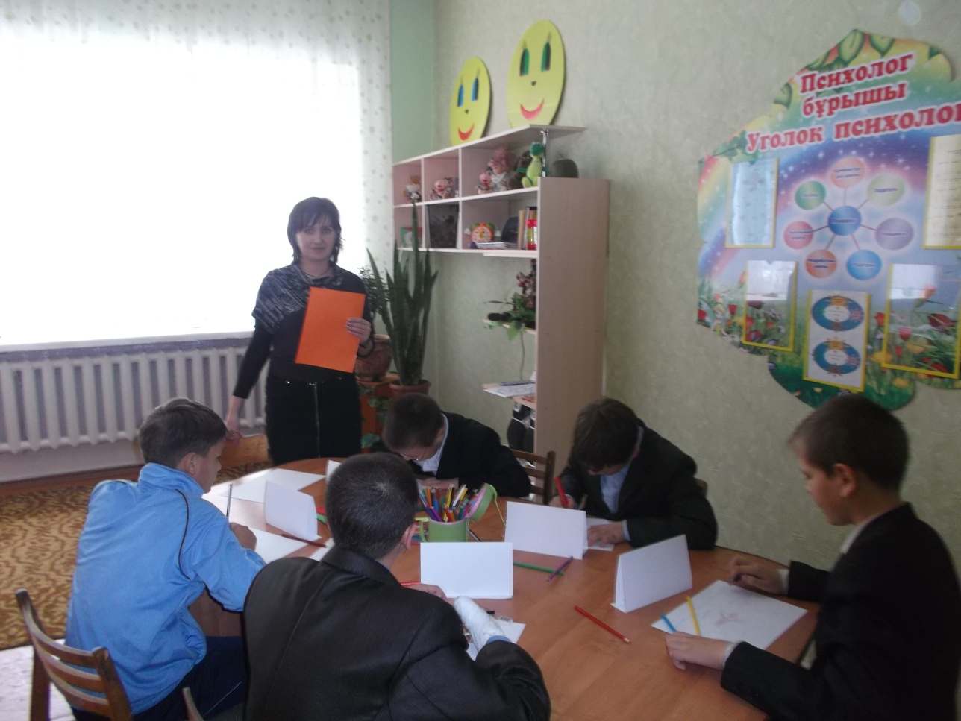

Педагог-психолог школы – Тимофеева Ольга Евгеньевна проводит занятие с учащимися «группы риска».

2. Учимся общаться.
Цель:
- формирование коммуникативной компетенции, умения грамотно и культурно строить диалог;
- обучение упражнениям, развивающим и укрепляющим голосовые связки, дикцию, умение быстро и правильно строить свою речь.
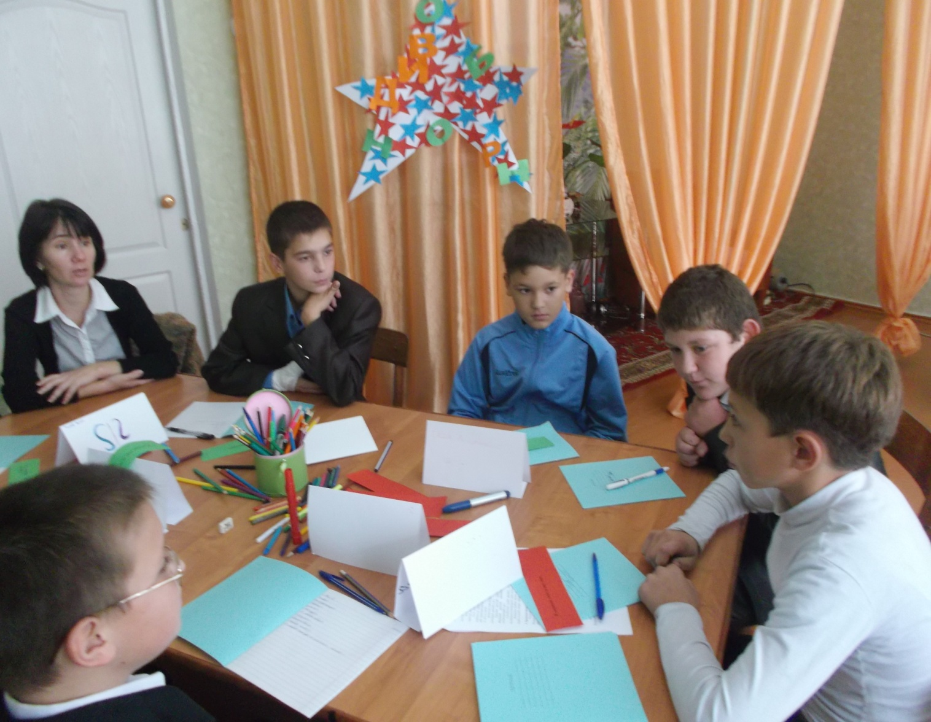

Соц. педагог – Кондрашева Диана Кайратовна проводит занятие с учащимися «группы риска».

